
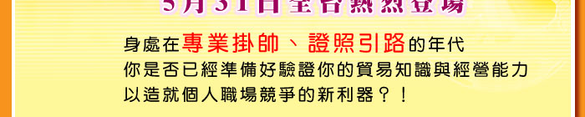
凡成績合格者，發予考試合格證書
並可進階參加 「貿易經營師」 證照考試！
報名「國際貿易大會考」，
使你有機會晉升為貿易業的尖兵！
金仁寶集團董事長 ─台北市進出口商業同業公會理事長 許勝雄 推薦

時 間： | 97年5月31日（星期六）上午
地 點： | 台北、中壢、新竹、台中、嘉義、台南、高雄、宜蘭  等8個考場（主辦單位保留調整考場權利）
報名期間： | 97年4月1日至18日
應考資格： | 年滿15歲以上對國際貿易業務有興趣者
指導單位： | 經濟部國際貿易局
主辦單位： | 台北市進出口商業同業公會
 | 台灣省進出口商業同業公會聯合會
 | 高雄市進出口商業同業公會

本考試成績優異之在校生，可另獲頒貿易獎學金與獎狀榮譽！
相關考試資訊請於網站http://www.ieatpe.org.tw/itce查詢
或電洽02-25239720，我們將竭誠為您說明！

